Московский государственный технический
университет им. Н.Э. Баумана

Факультет «Информатика и системы управления»
Кафедра ИУ5 «Системы обработки информации и управления»

Курс «ВС АСОИУ»
Отчет по лабораторной работе №3
«Программирование в машинных кодах на макете микро-процессорного комплекта 1804 и программном эмуляторе»

Выполнил: |  | Проверил:
студент группы ИУ5-52Б |  | преподаватель каф. ИУ5
Афонин И.И. |  | Спиридонов С.Б.

Москва, 2025 г.
Цель работы: Знакомство с архитектурой секционированных микропроцессоров. Изучение принципа микропрограммного управления операциями в микропроцессорах. Разработка и реализация функциональных микропрограмм элементарных операций.

Полученное задание (по модулю 10):
Вариант | Номер РОН | Содержимое
2 | 3  12 | 5  0

1. Изучить описание и назначение органов управления и индикации лабораторного стенда.
2. Осуществить запись в память микропрограмм (ПМП) содержимого таблицы 7. Выполнить и зафиксировать результат выполнения каждой микрокоманды из приведенных примеров в заранее подготовленной таблице 9.
3. Записать в ПМП текст микропрограммы примера 4. Проконтролировать последовательность выполняемых микрокоманд и конечный результат нормализации. Исходные значения числа выбрать из таблицы 10 в соответ-ствии с вариантом задания.
4. Разработать алгоритм и составить микропрограмму выполнения операции обмена информацией между двумя регистрами РОН. Исходные данные выбрать из таблицы 11 в соответствии с вариантом задания. Загрузить мик-ропрограмму в ПМП, выполнить операцию обмена, зафиксировав результат каждой микрокоманды в заранее подготовленной таблице.
5. Разработать алгоритм, составить и выполнить микропрограмму подсчета числа единиц в слове, записанном в одном из регистров РОН. Исходные данные выбрать из таблицы 12 в соответствии с вариантом задания
Выполнение работы:
Выполнили пункты 1-3 в эмуляторе.
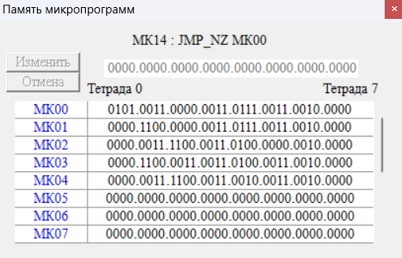
Выполняется перестановка значений в регистрах. Значение из первого копируется в буферный регистр, значение второго - в первый, значение из буферного регистра – во второй. Если выполнить программу дважды, исходные значения встанут на свои места.
До после
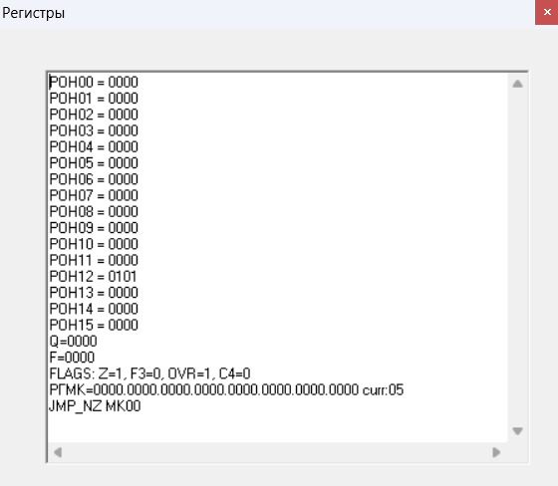
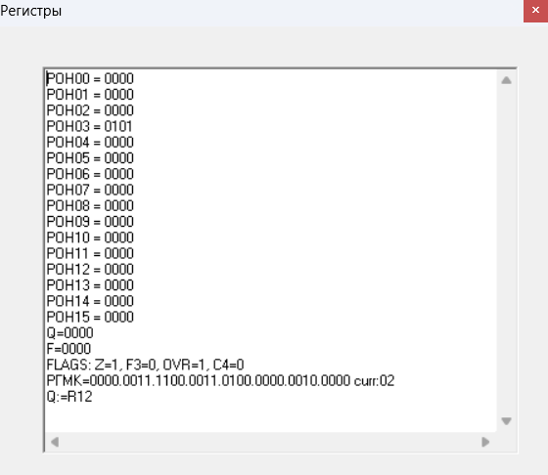
П.5.
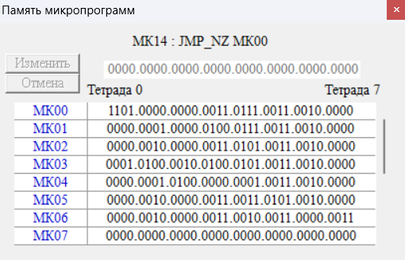
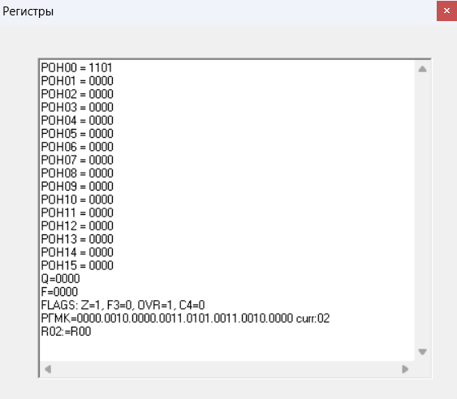
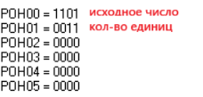
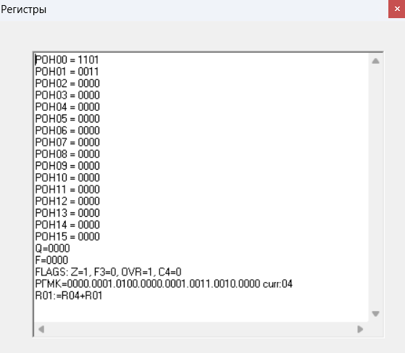
Цикл сдвига вправо срабатывает, пока число в регистре не 0. Можно установить такой режим, что цикл сработает ровно 4 раза – пройдет по четырем битам. Если последний бит (битовое пересечение текущего числа с 0001), равен 1 то счетчик РОН01 увеличивается на 1.

Вывод:
В результате выполнения лабораторной работы по изучению микропроцессорного комплекта 1804 были получены практические навыки работы с пользовательским интерфейсом и инструментарием программы.
Также проанализированы полученные результаты и выполнены все задачи работы.

